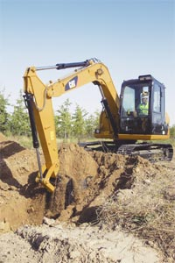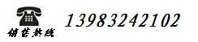
307D 小型液压挖掘机简介 卡特彼勒 307D 小型液压挖掘机性能优越、操作舒适，同时还可为您降低运营成本。 宽大的驾驶室提供了舒适的工作环境。 安装在座椅上的直观控制装置便于使用，可提高工作的准确性和效率。 标准机尾回转设计包括一个配重，它安放在机器上更靠后的位置。 这样可形成一个杠杆，为提升和挖掘作业提供稳定的工作平台。 307D 堪称 8 吨级传统机尾回转挖掘机的典范。
技术规格
- 4M40 TL发动机机型
- 41.5 kW净功率
- 7193 kg工作重量
- 7193 kg含驾驶室的工作重量
- 4110 mm标准斗杆最大挖掘深度
产品手册 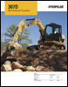
操作台
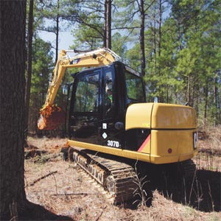
性能
挖掘力强，控制精确
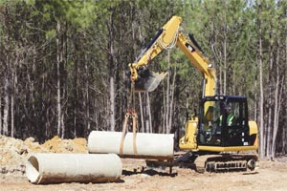
发动机
清洁、安静、高效。
技术规格
- 三菱 4M40 TL发动机机型
- 41.5 kW净功率
- 7193 kg工作重量
- 7193 kg含驾驶室的工作重量
- 4110 mm标准斗杆最大挖掘深度
- 6200 mm标准斗杆最大地面伸出距离
- 43 kW总功率
- 95 mm缸径
- 100 mm冲程
- 2.83 L排量
- 5 kph高速行驶速度
- 3.1 kph低速行驶速度
- 35 Degrees爬坡能力（最大） － 高
- 280 bar设备工作压力
- 320 bar行驶工作压力
- 240 bar回转工作压力
- 31.7 kN（标准）斗杆挖掘力
- 50.6 kN铲斗挖掘力
- 10 RPM机器回转速度
- 15.7 L冷却系统
- 12.5 L发动机机油
- 135 L油箱
- 80 L液压油箱
- 94 L液压系统
- 98 dB(A)驾驶室外部
- 79 dB(A)驾驶室内部
- 操作台
操作简便，使操作员能集中精力工作。
性能
挖掘力强，控制精确
发动机
清洁、安静、高效。
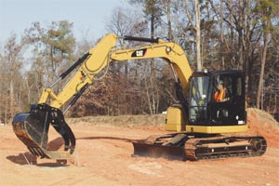
作业机具
卡特彼勒作业机具可相互配合使用，以满足您的各种应用需求。
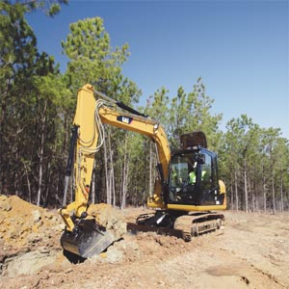
底盘
卓越的稳定性。
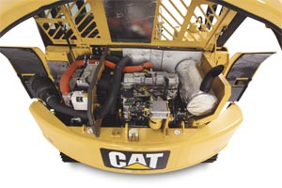
维修保养方便性
操作方便且保养需求少可延长机器的工作时间。
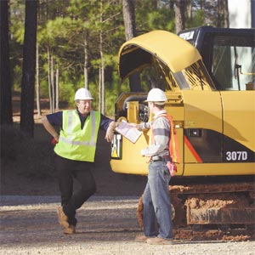
客户服务
出色的支持服务使卡特彼勒卓尔不凡

